MD82327 EXPEDITION
S.C.P DELETTRE COLAERT GOUSSEAU
HUISSIERS DE JUSTICE ASSOCIES
Alexia BAYLE
HUISSIER DE JUSTICE
12, rue Eric de Martimprey
95300 PONTOISE
Téléphone : 01.34.41.76.26
Télécopie : 01.30.32.14.00
Mail : courrier@huissiers95.fr

PROCES VERBAL DE DESCRIPTION

L’AN DEUX MILLE DIX VINGT
ET LE VINGT CINQ SEPTEMBRE à 9 h

A LA REQUETE DE :

Madame Madeleine Eugénie AUVRE veuve LEMEUNIER née le 17 juillet 1950 à PARIS (75018) domiciliée 17, rue de Cuiry à ARGENTEUIL – 95100

Ayant pour Avocat Maitre Frédéric CORTES, Avocat au Barreau de Paris

Je, Nicolas GOUSSEAU, Huissier de Justice associé membre de la Société Civile Professionnelle « Philippe DELETTRE – Louisette COLAERT – Nicolas GOUSSEAU », titulaire d’un office d’huissier de justice, dont le siège social est au 12, rue Eric de Martimprey à PONTOISE (Val d’Oise), soussigné,

Agissant en vertu d’un jugement rendu le 8 octobre 2018 par le Tribunal de Grande Instance de PONTOISE,

Certifie m’être transporté ce jour 25 septembre 2020 à 9 h, assisté de deux techniciens de la société CERTIMMO 78, chargé de mesurer la superficie et de réaliser les diagnostics immobiliers obligatoires, au 17, rue de Cuiry à ARGENTEUIL (95100), où là étant, en présence de la requérante,

J’AI PROCEDE A LA DESCRIPTION SUIVANTE :

Le bien est situé dans le quartier d’Orgemont, à proximité de la butte d’Orgemont, à l’Est d’Argenteuil.
A l’adresse se trouve une maison d’habitation qui a fait l’objet d’un agrandissement. La façade avant est perpendiculaire à la chaussée.

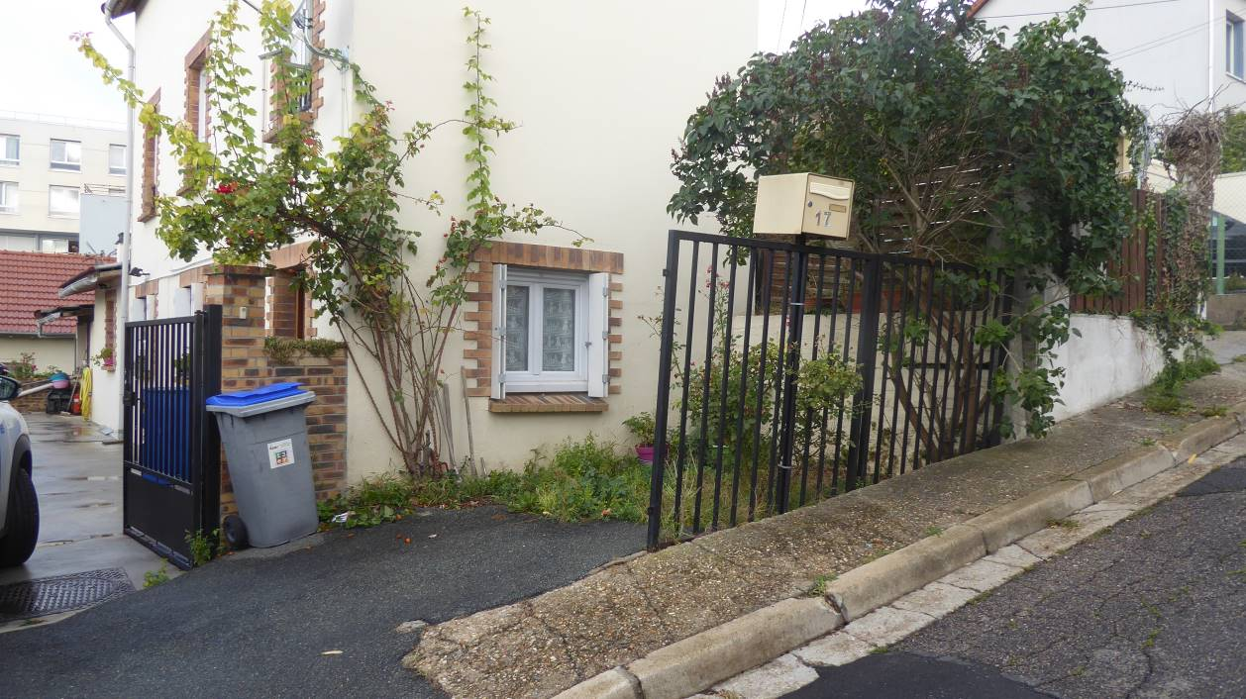

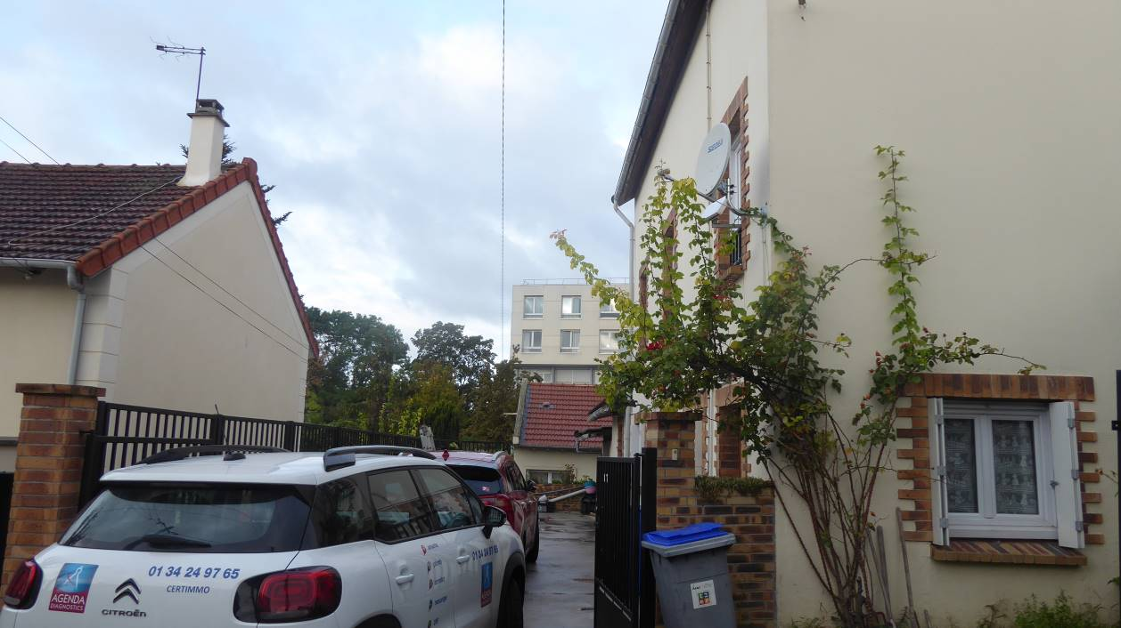

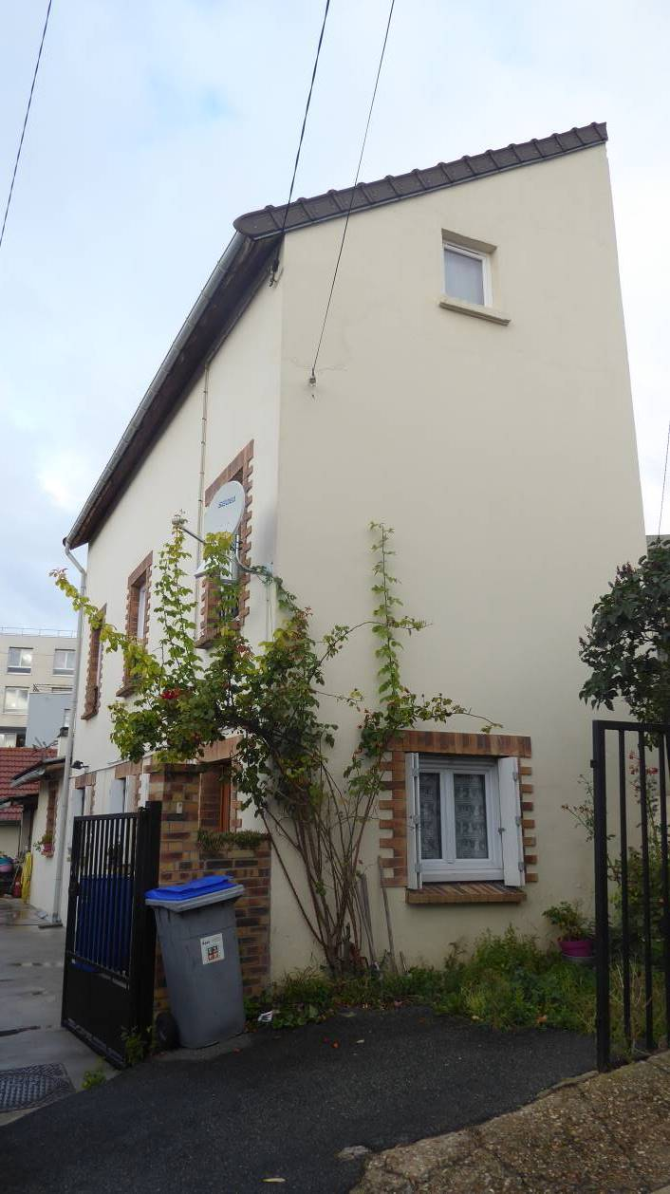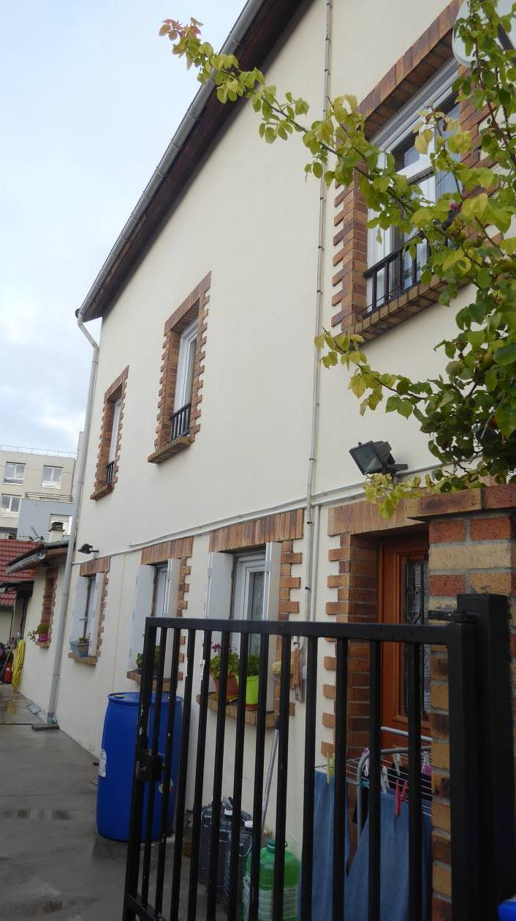

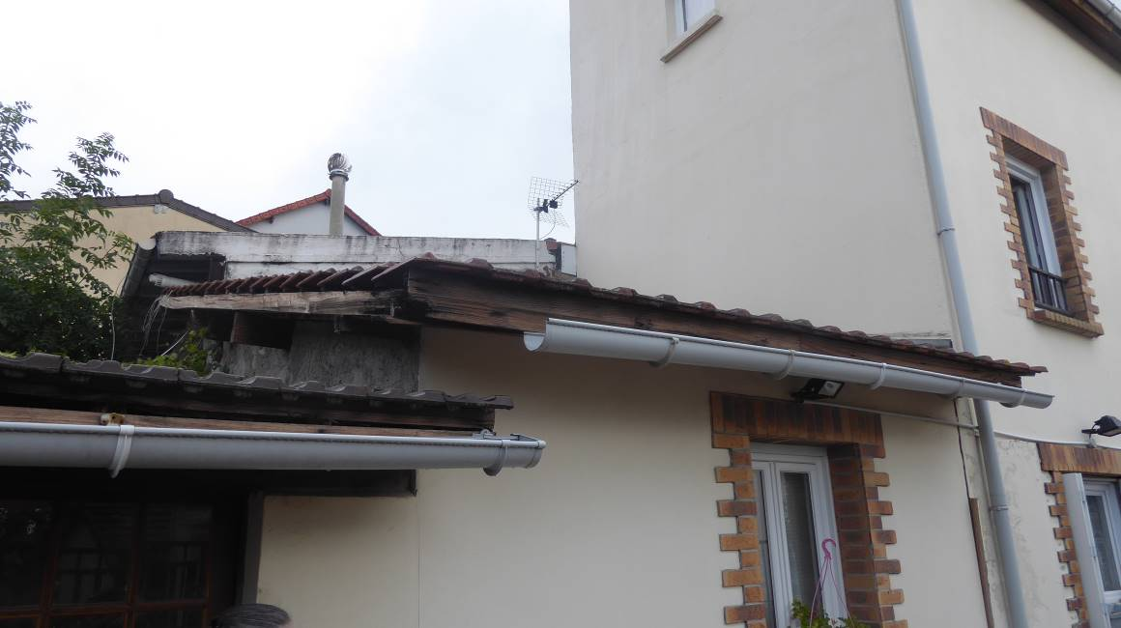
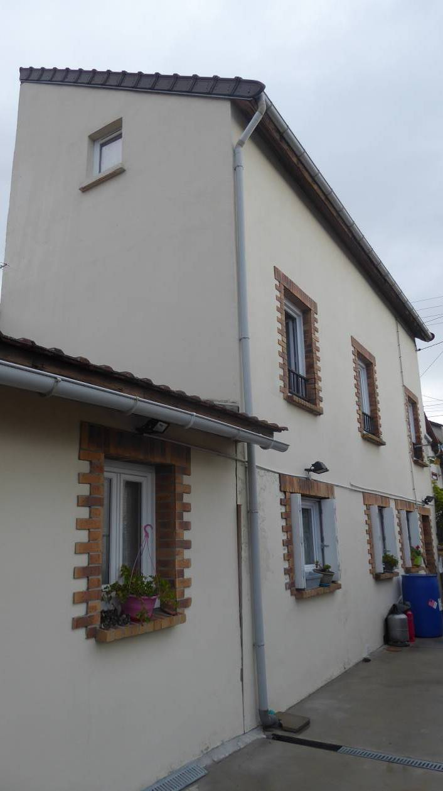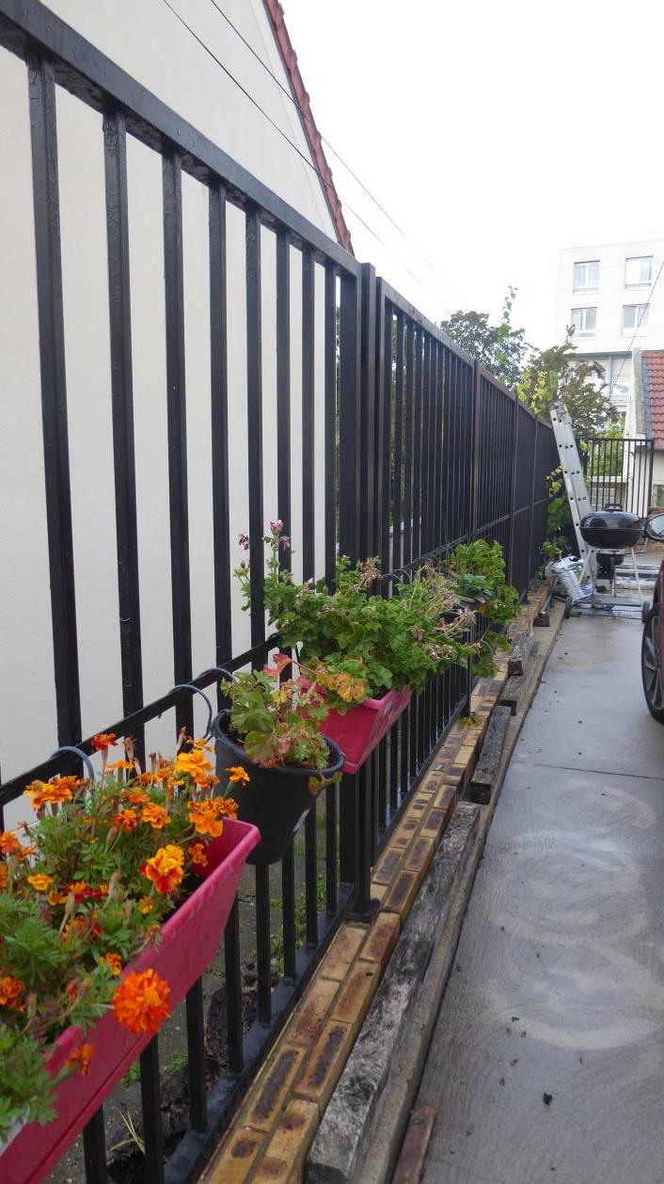

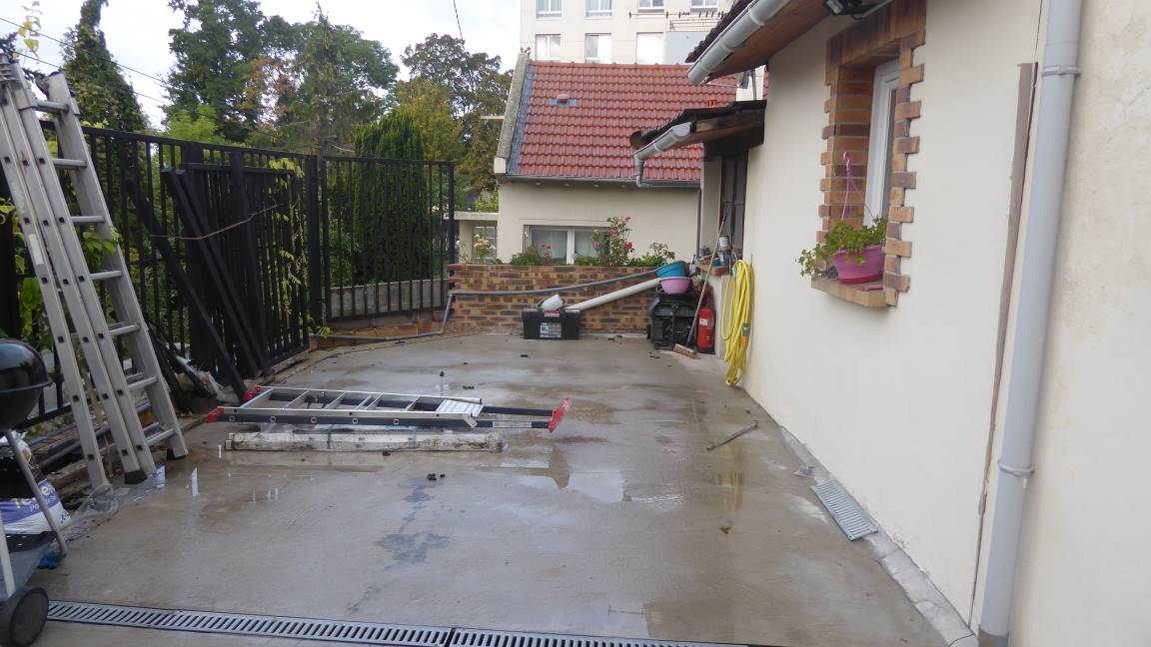
Le gros œuvre est en parpaings.
Les façades sont enduites.
La couverture est en tuiles mécaniques sur charpente en bois.
Les ouvertures sont munies de menuiseries en PVC à double vitrage.
Elles sont occultées par des volets pliants en PVC au rez-de-chaussée.

En façade avant se trouve une terrasse cimentée délimitée par un garde-corps métallique et une jardinière en briquettes.
Il existe un jardinet en façade avant.

Dans le prolongement de la maison, présence d’une remise usage d’atelier.

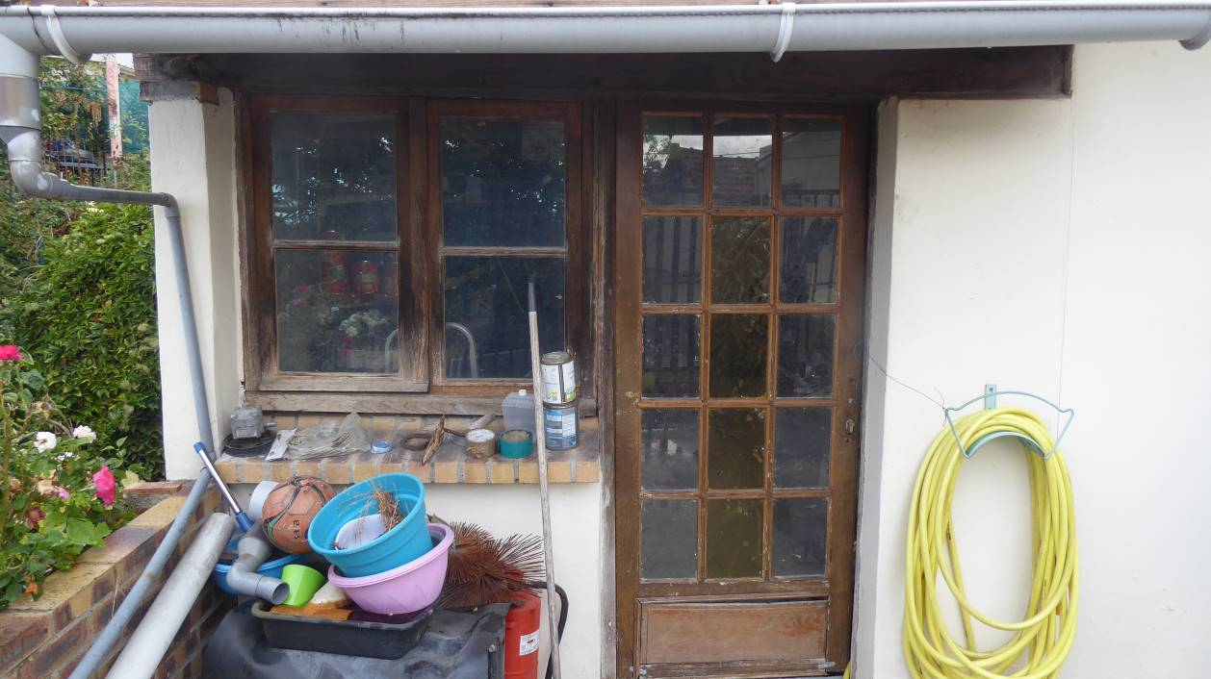

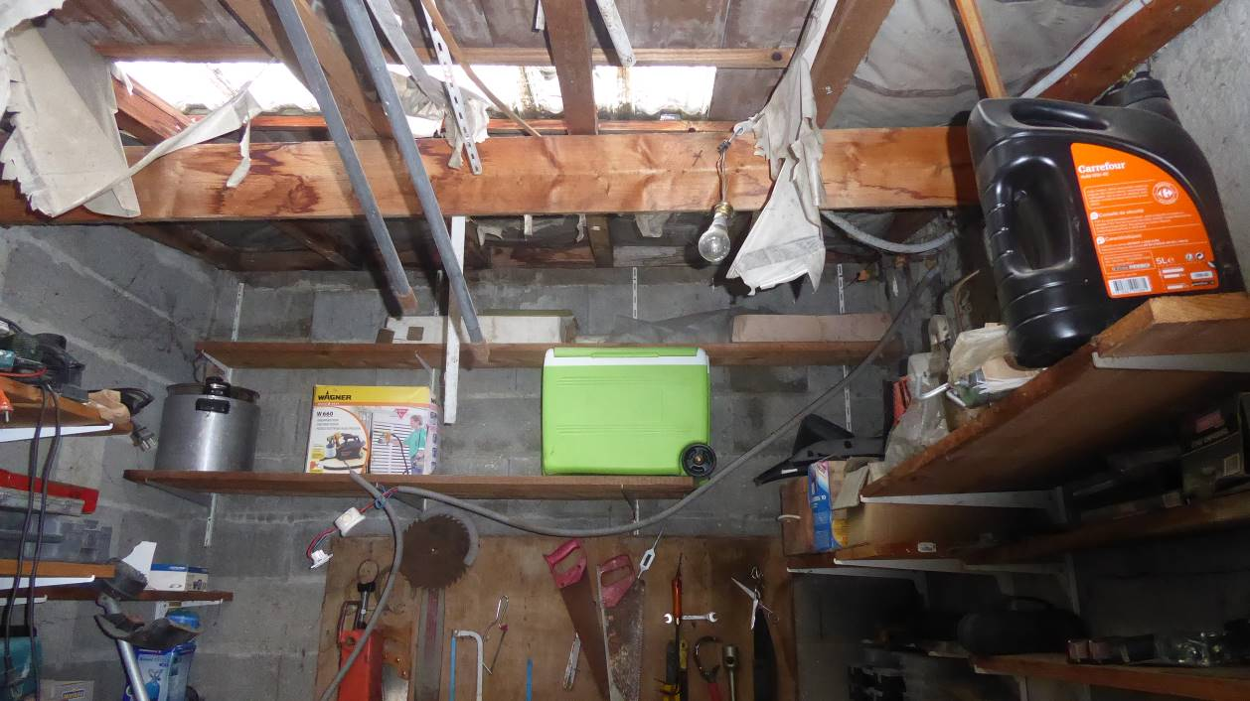

La maison est élevée d’un rez-de-chaussée, d’un étage et de combles aménagés.

Rez-de-chaussée :

Ce niveau se compose d’une salle de séjour avec cuisine ouverte et d’un dégagement à la suite qui dessert une salle de bains et des toilettes.

Les sols sont carrelés.
Les murs sont tendus de toile de verre peinte sur carreaux de plâtre.
Faïence et lambris de bois dans les pièces humides et le dégagement.
Le plafond du séjour est revêtu de lames plastifiées ; les autres de lambris de bois.
La salle de séjour est agrémentée d’une cheminée en briquettes qui fonctionne.

La cuisine est aménagée d’éléments de rangement en plaqué, façades en chêne. Elle est équipée. Présence d’un évier deux bacs en émail marron.

La salle de bains est équipée d’une baignoire dans son coffre, d’une vasque sur meuble et d’une cabine de douche.

Les toilettes sont équipées d’une cuvette de W.C et d’un ballon électrique.

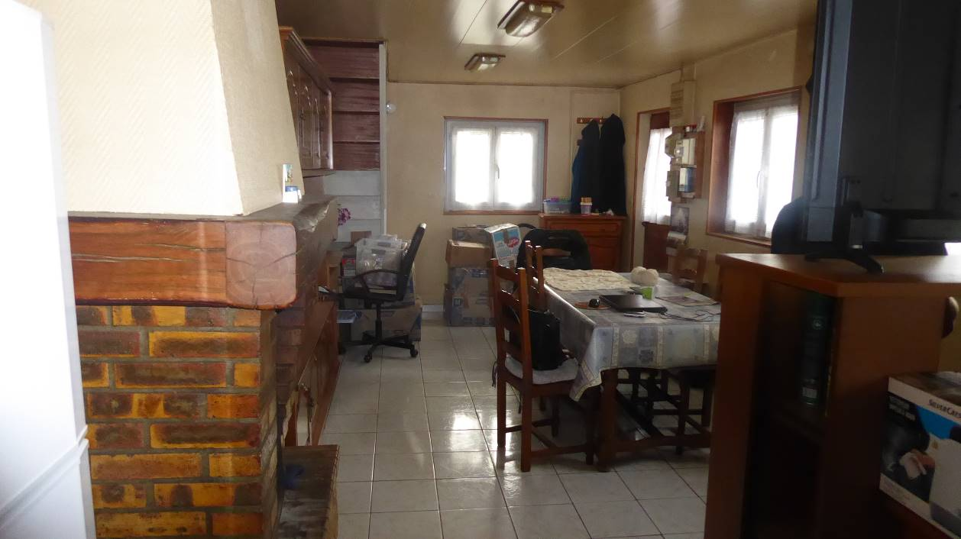

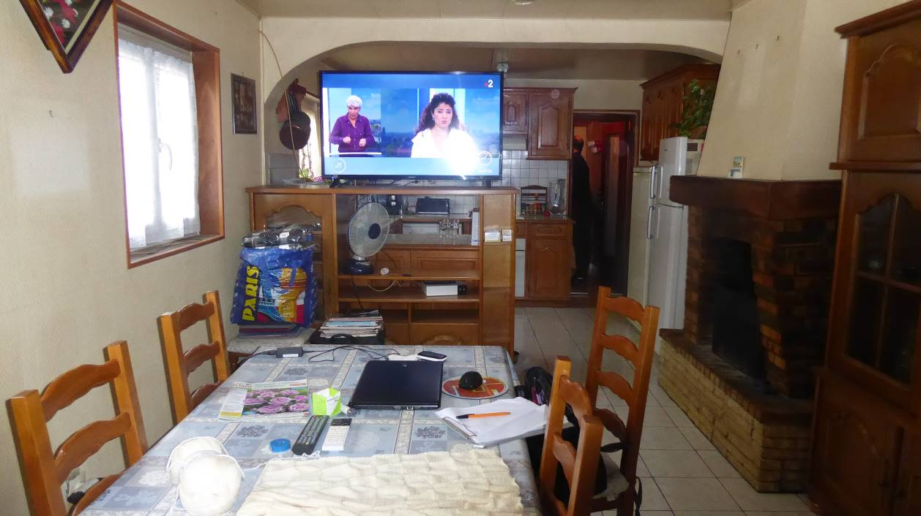

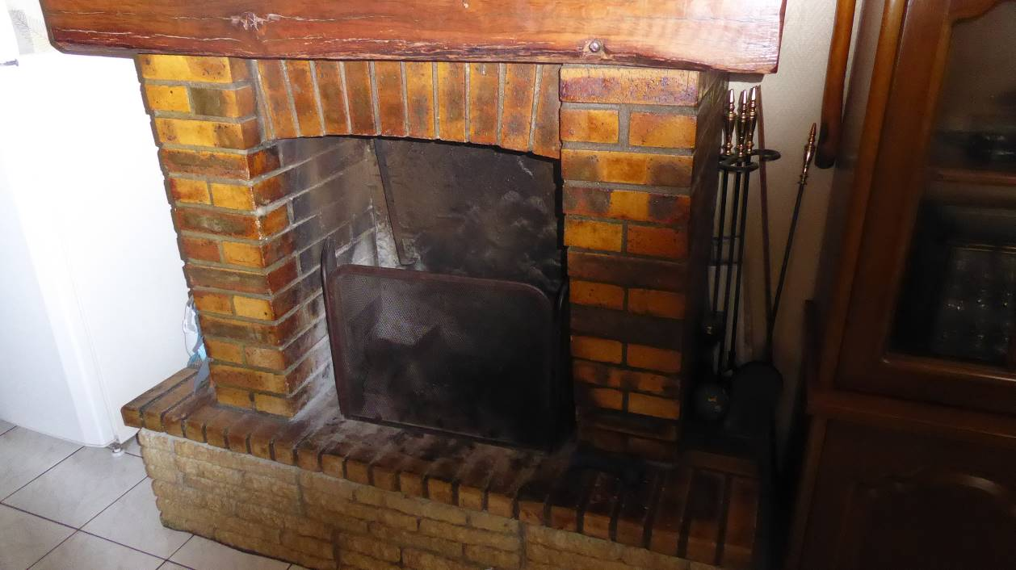

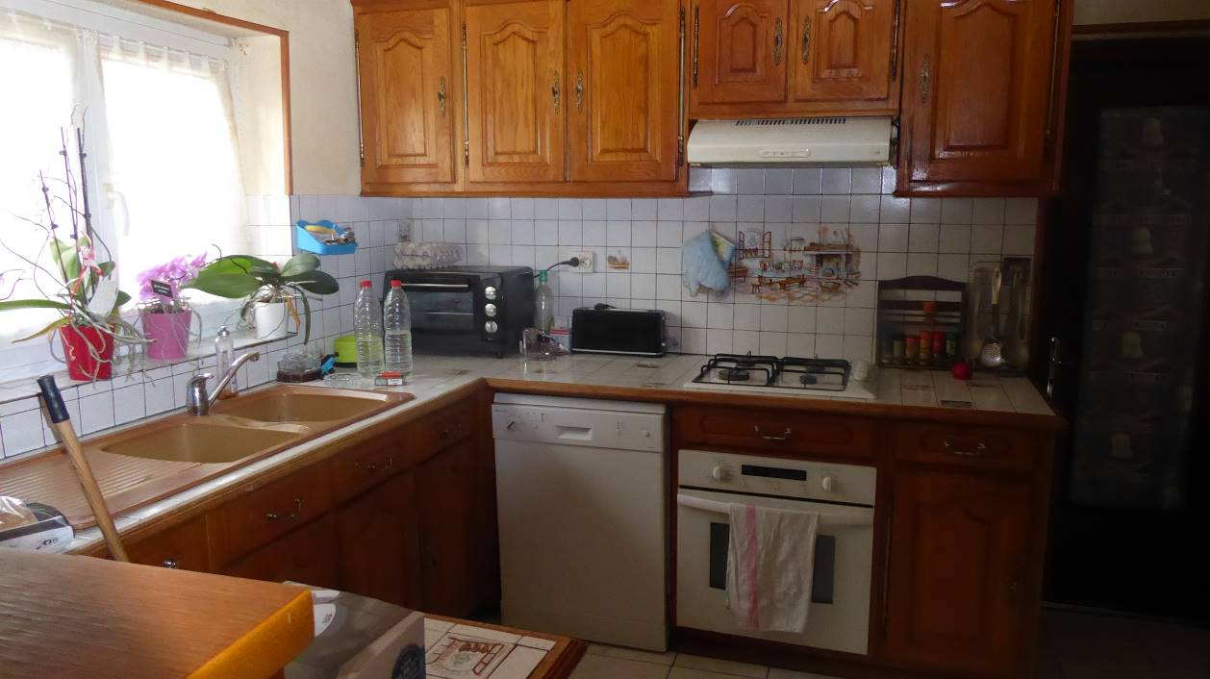

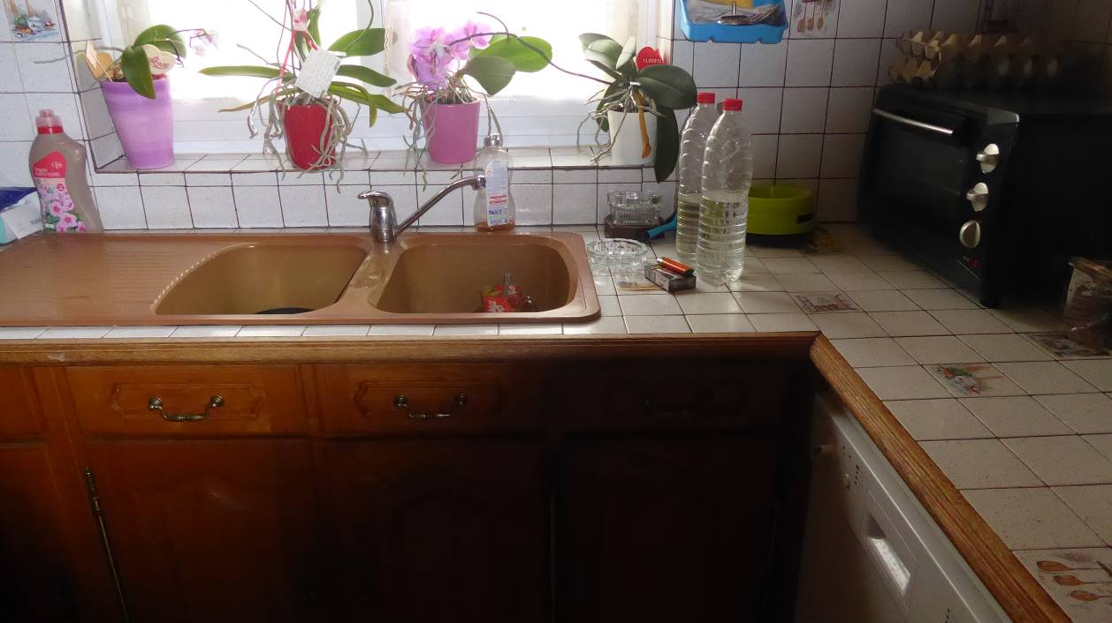

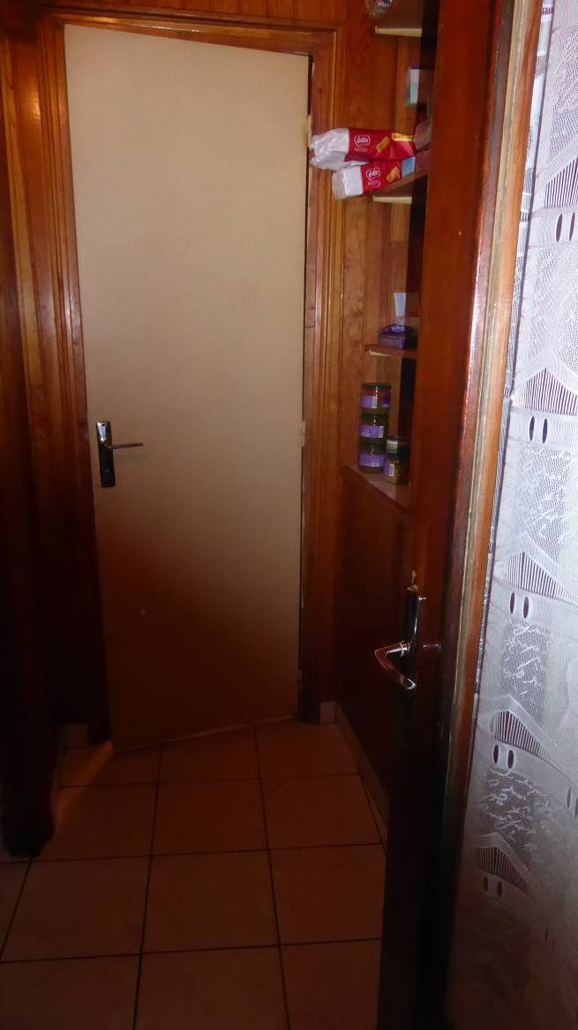

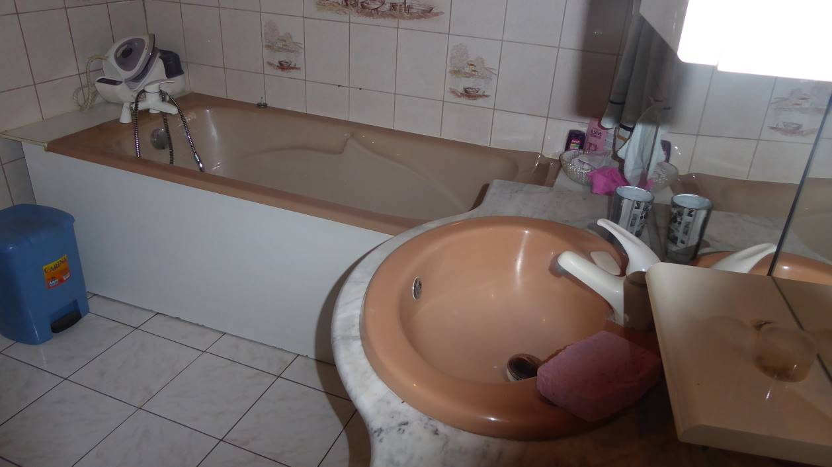

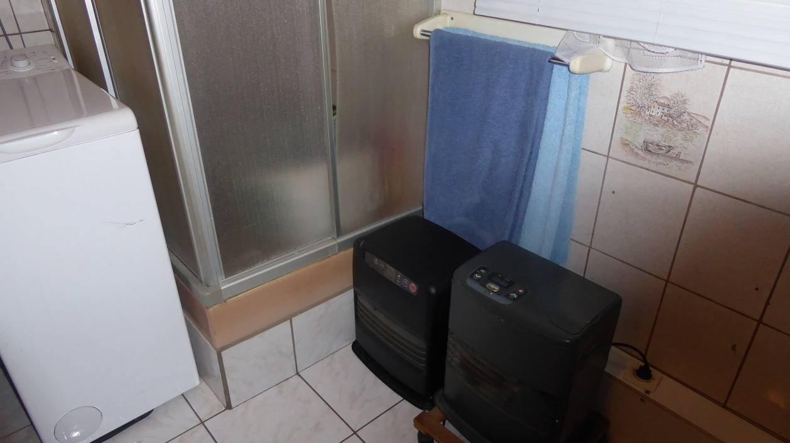

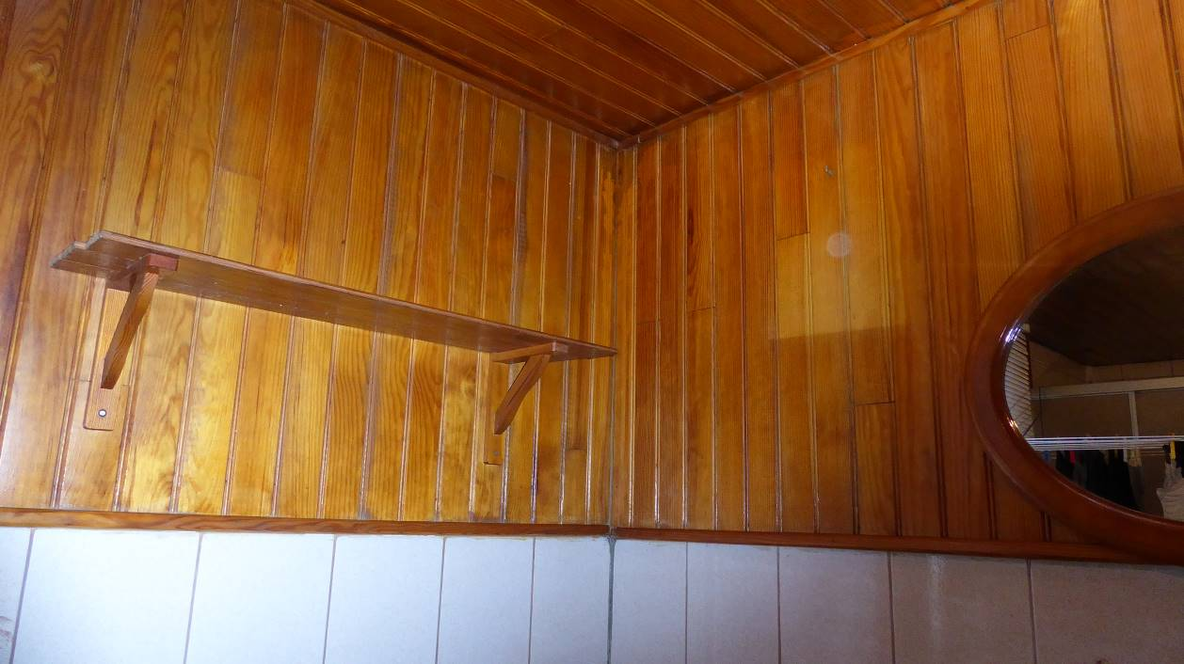

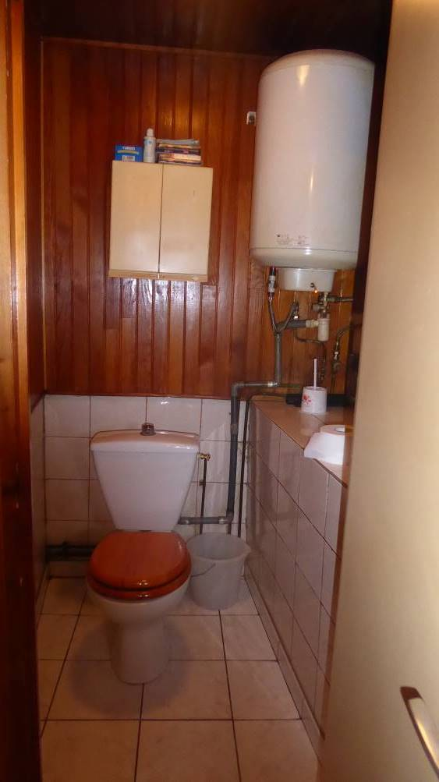

Etage :

On y accède par un escalier en bois à partir du séjour.

Ce niveau se compose de deux chambres qui disposent de la même entrée.

Les sols sont constitués de parquet flottant dans les chambres.
Les murs sont tendus d’une toile de verre peinte.
Les plafonds sont peints.

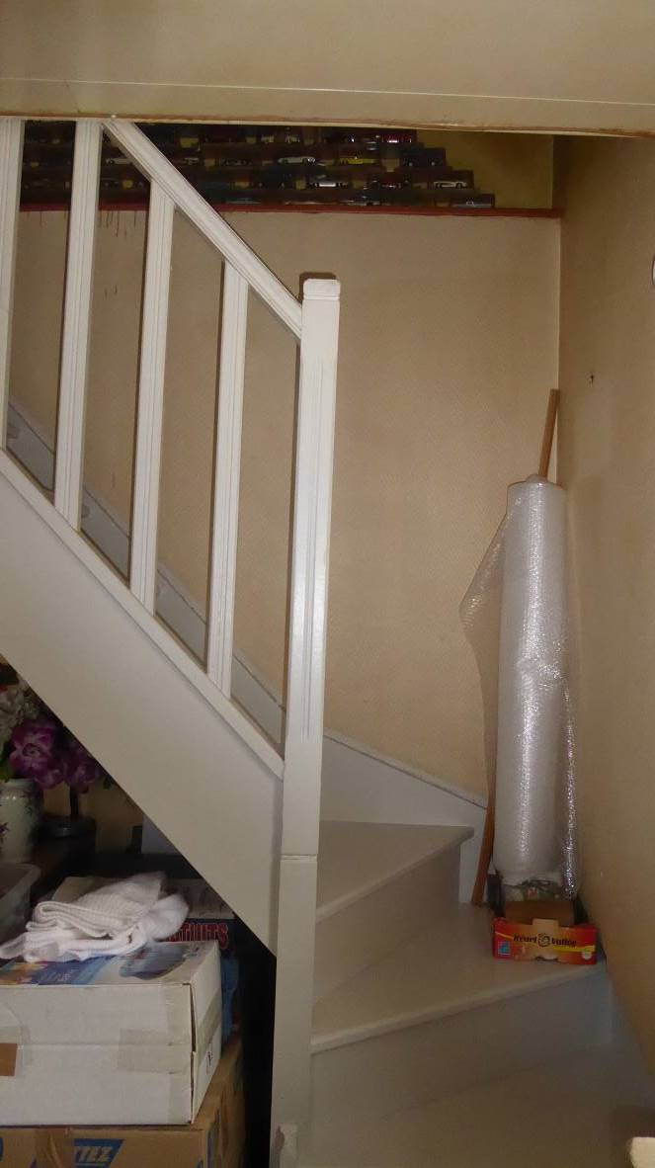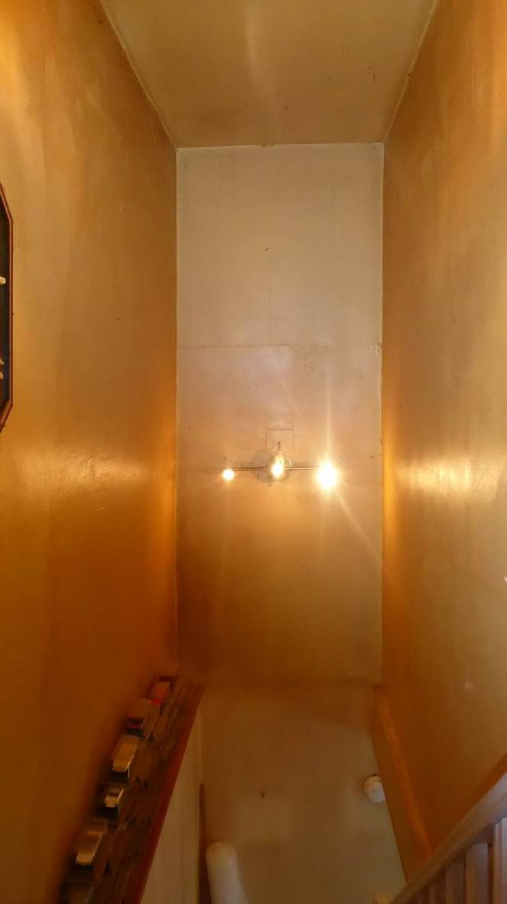

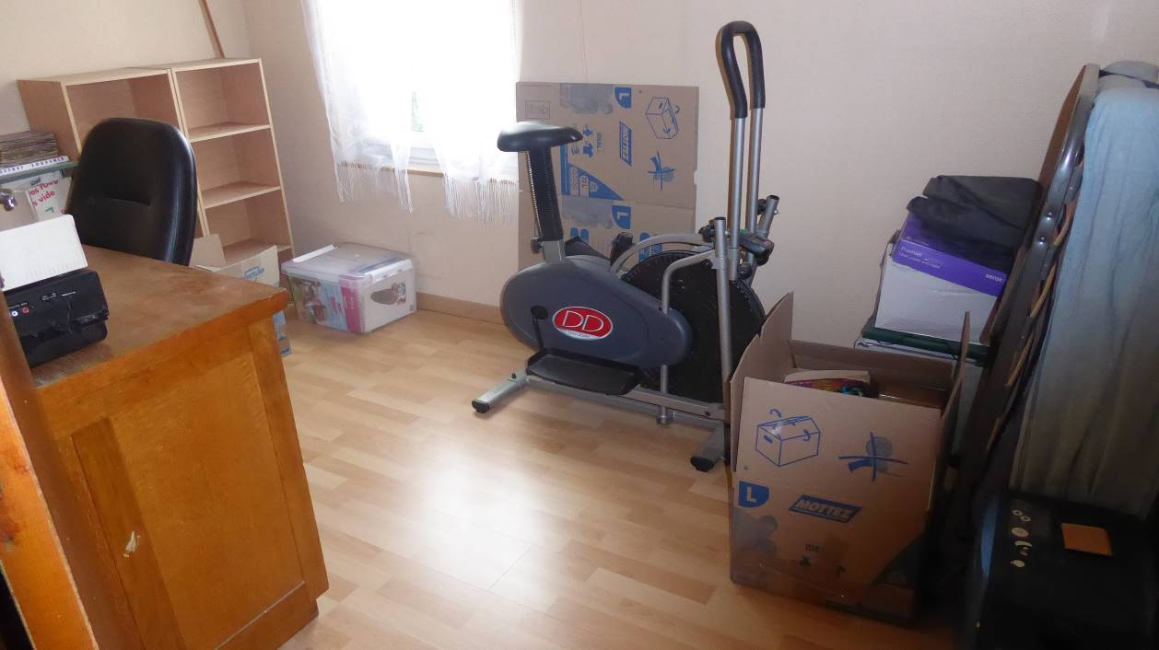

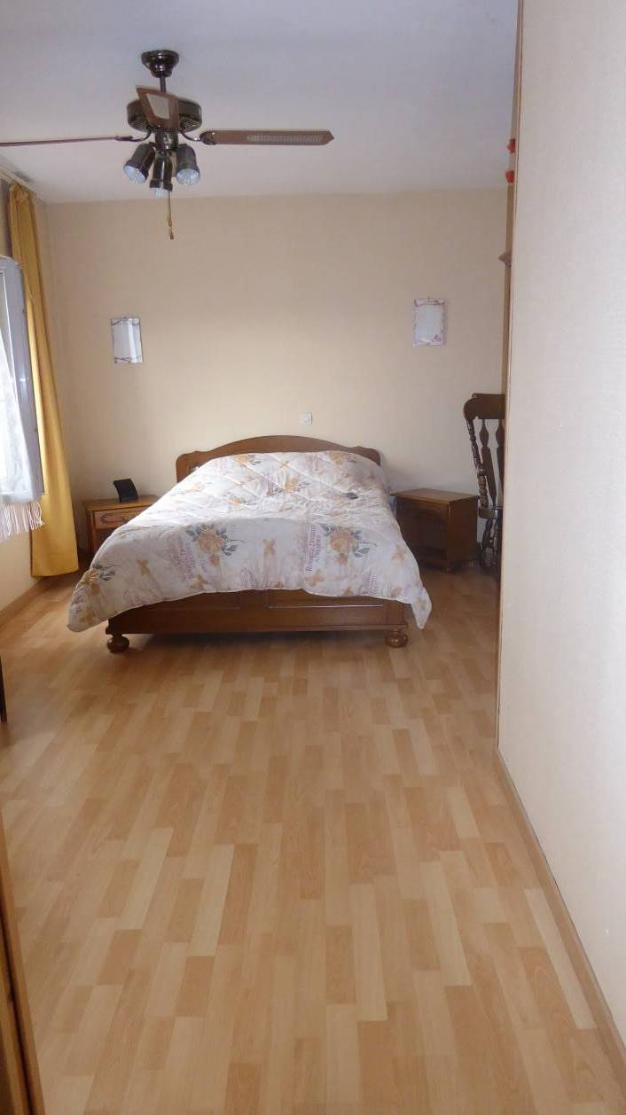

Combles aménagés :

Ce niveau se compose de deux chambres et d’un coin rangement.

Les sols sont recouverts de dalles en PVC.
Les murs sont peints.
Les sous-pentes sont lambrissées de bois.

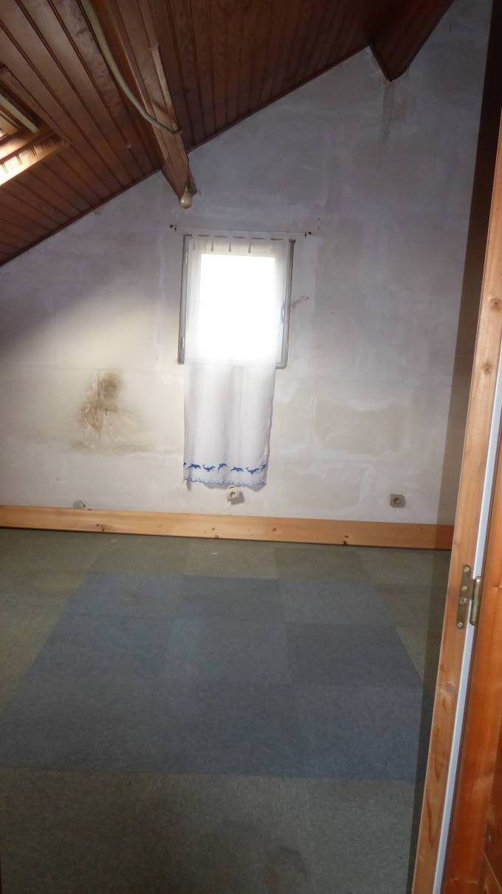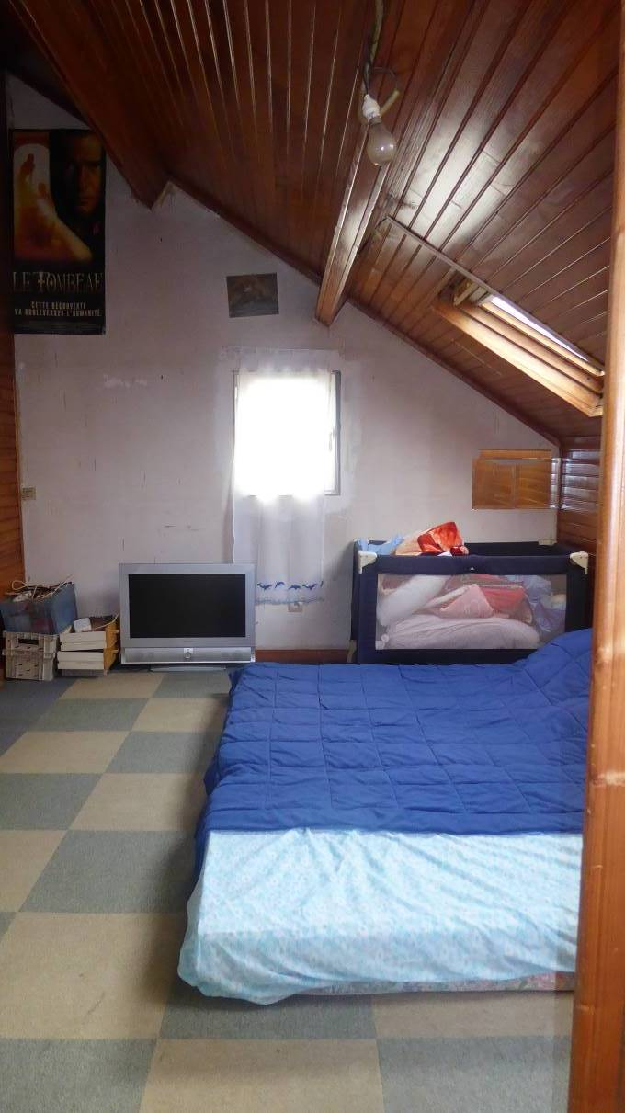
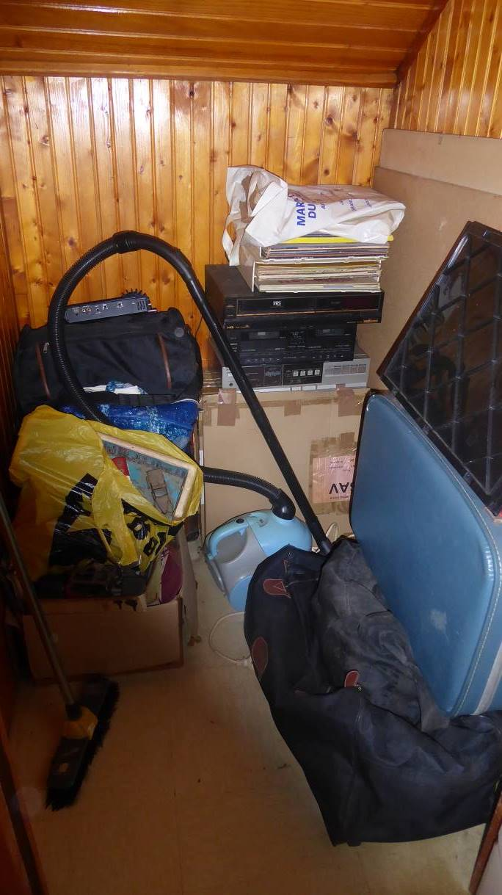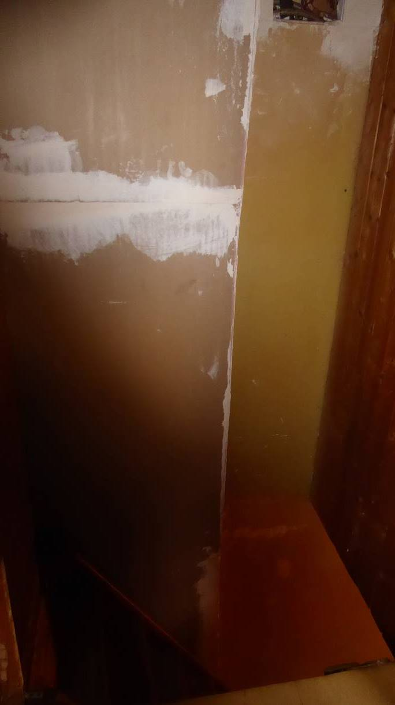

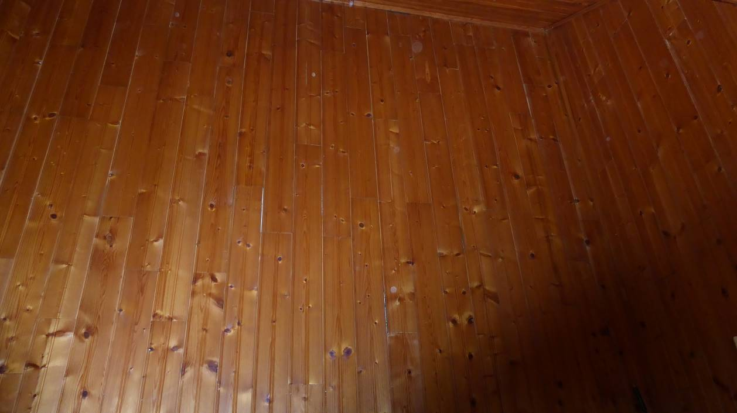
°0°0°0°

Le chauffage assuré par la cheminée, des appareils d’appoints et un convecteur électrique dans les toilettes.
L’eau chaude sanitaire est fournie par ballon électrique.

Les techniciens de la société CERTIMMO 78 ont réalisé les diagnostics immobiliers obligatoires et mesuré la surface habitable.

La taxe foncière est de 1050 euros/an.

L’immeuble est occupé par Madame LEMEUNIER qui m’expose qu’elle déménage demain.

°0°0°0

Vingt-neuf photographies sont insérées au présent procès verbal descriptif.

Et de tout ce que dessus, j’ai fait et dressé le présent procès-verbal de description pour servir et valoir ce que de droit.

COUT : Trois cent soixante dix neuf Euros et 22 cts T.T.C



Nicolas GOUSSEAU

